Programme de bourses d’études Boursiers Orange 2020

Aperçu du programme
- Qui est admissible à postuler?
- Quelle est la date limite de dépôt d’une candidature?
- En quoi consiste le calendrier du programme?
- Cette bourse est-elle renouvelable?
- Qui gère ce programme?

Détails relatifs à la candidature
- Quelle école devrais-je indiquer dans la candidature si je n’ai pas pris de décision finale?
- La situation professionnelle de mes parents me permet d’avoir droit à cette bourse d’études. Quelles coordonnées dois-je indiquer?
- Quelle est la différence entre les relevés de notes officiels et non officiels?
- Quelles pièces justificatives sont requises pour cette candidature?
- Où et quand dois-je envoyer les pièces justificatives?

Téléverser la foire aux questions
- Quelles informations doivent être visibles sur mes documents?
- Quels sont les types de fichiers acceptables?
- Pourquoi ne puis-je pas téléverser un document Word particulier?
- L’un des documents téléversés affiche un statut Rejected (Refusé). Que dois-je faire maintenant?
- Comment puis-je téléverser plus d’un fichier à la fois?
- Comment puis-je créer un fichier auto-décompressable?
- Quel est le délai de traitement de mes documents téléversés?
- La date limite est passée et mes documents sont toujours en traitement, qu’est-ce que cela signifie?
- Que faut-il FAIRE ou NE PAS FAIRE lors du téléversement de mes documents vers ma candidature?

Notifications
- Comment serai-je avisé(e) du statut de ma candidature?
- Quelles notifications me seront envoyées?
- Qui enverra les notifications?
- Quand recevrai-je les notifications?
- Puis-je élire de ne pas recevoir de notifications?

Statut de la candidature
- Comment savoir si ma candidature est complète?
- En tant que candidat(e), quelles sont mes responsabilités?
- Comment puis-je utiliser ma Home page (page d’Accueil) pour voir le statut de ma candidature?
- La date limite est demain et il faut attendre 5 à 7 jours pour le traitement de la candidature. Serai-je considéré(e)?
- La date limite est passée et le statut de ma candi-dature affiche Started (En cours), que dois-je faire?

Détails relatifs à la bourse
- En quoi consistent les critères de sélection?
- Quels sont les détails relatifs à la bourse?
- Quelles sont mes responsabilités si je suis choisi(e) comme boursier(ère)?
- Quand et comment les fonds seront-ils remis?
- Comment puis-je changer mon choix de cégep?

Autres renseignements importants
- Les bourses d’études font-elles l’objet d’une imposition fiscale?
- Portail d’assistance ISTS
- Coordonnées des personnes-ressources

Tutoriel de la Home page (page d’accueil)
- Aide et My Profile (Mon profil)
- Comment postuler
- Statut de la candidature

Aperçu du programme

Qui est admissible à postuler?
Les candidats doivent répondre à tous les critères suivants pour être admissibles à cette bourse d’études :

Vous devez être en dernière année d’école secondaire, étudiant de première année au cégep, étudiant de seconde année ou de troisième année au cégep prévoyant de vous inscrire en tant qu’étudiant de premier cycle à temps plein à l’automne 2020.

Au moment de soumettre la candidature, vous devez être à charge d’un associé horaire à temps plein ou à temps partiel de The Home Depot et de ses filiales, de Home Depot Canada ou de Home Depot Mexique.

Les récipiendaires d’une bourse pour les années 2017, 2018 et 2019 sont encore admissibles cette année, peu importe leur situation.

Votre parent ou tuteur doit un employé de Home Depot depuis au moins un an au 1er novembre 2019.

Votre parent ou tuteur doit être un employé de Home Depot au moment de l’annonce des gagnants.

Tous les enfants admissibles d’un(e) associé(e) peuvent soumettre une candidature. Toutefois, chaque enfant doit remplir sa propre candidature, et les candidatures sont examinées sur une base individuelle.

Quelle est la date limite de dépôt d’une candidature?
Le 22 janvier 2020 à 23h59 heure normale du Pacifique – Aucune exception ne sera faite.

En quoi consiste le calendrier du programme?
- Ouverture du dépôt de candidature : Le 1er novembre 2019
- Date limite de dépôt d’une candidature : Le 22 janvier 2020
- Ouverture du dépôt des candidatures des demi-finalistes : Le 3 février 2020
- Date limite pour déposer une candidature de demi-finaliste : Le 2 mars 2020
- Récipiendaires avisé(e)s : mai 2020
- Les chèques de bourse d’études sont émis (États-Unis et Canada) : juillet 2020
- Les virements de bourse d’études sont envoyés (Mexique uniquement) : août 2020

Cette bourse est-elle renouvelable?
Non, toutefois, les étudiants peuvent se porter candidats chaque année, du moment qu’ils répondent aux critères d’admissibilité.

Qui gère ce programme?
Afin de garantir une totale impartialité dans la sélection des récipiendaires, et afin de maintenir un niveau élevé de professionnalisme et de sécurité, le programme est géré par International Scholarship and Tuition Services, Inc. (ISTS), une société spécialisée dans la gestion des programmes parrainés de bourses d’études, subventions, aide aux frais de scolarité et remboursement des frais de scolarité.

Détails relatifs à la candidature

Quelle école devrais-je indiquer dans la candidature si je n’ai pas pris de décision finale?
Vous devez indiquer votre premier choix d’établissement dans la candidature. Vous pouvez changer votre choix de cégep à tout moment avant la période de dépôt des candidatures. Si vous êtes choisi(e) comme boursier(ère), vous devrez confirmer votre choix final d’établissement scolaire. Si vous changez votre choix une fois la période de réception des candidatures passée, vous pourrez mettre ces informations à jour sur votre page My Profile (Mon profil).

La situation professionnelle de mes parents me permet d’avoir droit à cette bourse d’études. Quelles coordonnées dois-je indiquer?
Vous, en tant que candidat(e), devez enregistrer un compte avec une adresse de courriel personnelle. N’utilisez pas l’adresse de courriel professionnelle d’un parent. Votre page My Profile (Mon profil) doit contenir votre nom légal et vos coordonnées. Si les informations relatives à vos parents sont requises, elles vous seront réclamées spécifiquement sur la candidature.

Quelle est la différence entre les relevés de notes officiels et non officiels?

Les relevés de notes officiels doivent être obtenus auprès du bureau administratif de votre école secondaire ou bureau du registraire de votre cégep. Les relevés de notes sont normalement imprimés sur un papier à en-tête officiel et/ou indiquent qu’ils sont officiels. Il se peut que les relevés de notes contiennent ou requièrent une signature.

Remarque : Il se peut que votre relevé de notes officiel vous parvienne dans une enveloppe scellée stipulant qu’il deviendra non officiel si l’enveloppe est ouverte. Lorsque vous passez vos relevés de notes officiels au lecteur optique ou les copiez, il se peut qu’un filigrane apparaisse pour indiquer qu’ils sont désormais non officiels. En dépit de tous filigranes ou enveloppes scellées, vous pouvez ouvrir l’enveloppe au besoin pour téléverser le document. Ces documents seront considérés officiels pour nos besoins. Les types de fichiers acceptables sont .pdf, .tif, .png, .jpeg, .jpg, .bmp et .xps. Lorsque vous passez les documents au lecteur optique ou les copiez, vous n’avez pas besoin d’inclure une copie de l’enveloppe scellée.

Vous pouvez avoir accès aux relevés de notes non officiels par le biais du portail étudiant en ligne de l’école. Ces pages doivent toujours être converties en fichiers d’un format acceptable. Les relevés de notes non officiels doivent contenir votre nom.

Quelles pièces justificatives sont requises pour cette candidature?
- Relevé de notes de votre lycée/école secondaire : Étudiant du premier cycle, étudiant de première année à l’université, étudiants de seconde année au cégep et cégépiens pré-universitaires de première année uniquement.
- Relevé de notes de cégep/université : Étudiants de seconde année au cégep, étudiants de seconde année à l’université, étudiants de troisième année au cégep, étudiants de troisième année à l’université, étudiants de dernière année au cégep, étudiants de quatrième année à l’université et cégépiens pré-universitaires de seconde année uniquement.
- Imprimé fiscal 1040 pour 2018 ou 2019 (deux premières pages seulement) : Tous les demi-finalistes aux États-Unis
- T1 canadien pour 2018 ou 2019 (trois premières pages seulement) : Tous les demi-finalistes au Canada
- Reçus officiels de revenus mensuels pour 2018 ou 2019 : Tous les demi-finalistes au Mexique

Où et quand dois-je envoyer les pièces justificatives?
Toutes les pièces justificatives doivent être téléversées vers votre candidature en ligne avant la date limite de dépôt de la candidature. Si vous ne respectez pas les instructions de téléversement à la lettre, il se peut que votre candidature soit incomplète. Les documents qui respectent les critères requis pour cette candidature et sont téléversés avant la date limite seront traités et estimés soumis dans les délais requis.

Téléverser la foire aux questions

Quelles informations doivent être visibles sur mes documents?
Tous les documents téléversés doivent porter votre nom. Si vous utilisez un portail en ligne pour accéder aux documents requis et que seuls les salutations et votre prénom sont visibles (exemple : Bienvenue, Joé!), ceci satisfait les exigences de nom.

Quels sont les types de fichiers acceptables?
Les seuls types de fichiers acceptables sont .pdf, .tif, .png, .jpeg, .jpg, .bmp et .xps. Tout autre format ne sera pas accepté et votre candidature restera incomplète. Vous pouvez téléverser de nombreux fichiers dans un fichier auto-décompressable. Tous les fichiers contenus dans un fichier auto-décompressable doivent être l’un des types de format acceptable stipulés ci-dessus.

Pourquoi ne puis-je pas téléverser un document Word particulier?
ISTS n’accepte aucun format de fichier modifiable.

L’un des documents téléversés affiche un statut Rejected (Refusé). Que dois-je faire maintenant?
Passez en revue la raison pour laquelle votre document a été refusé. Une fois que vous avez corrigé le problème, téléversez un nouvel exemplaire de votre document.

Comment puis-je téléverser plus d’un fichier à la fois?
Vous pouvez créer un fichier auto-décompressable contenant plus d’un fichier, à condition que tous les fichiers compris soient d’un type de format acceptable, soit .pdf, .tif, .png, .jpeg, .jpg, .bmp et .xps. Ne téléversez aucun document supplémentaire non requis. Il sera ignoré.

Comment puis-je créer un fichier auto-décompressable?
Pour utiliser ce format, veuillez suivre les étapes ci-après :
- Créez un nouveau dossier sur votre bureau, donnez-lui le nom du type de document que vous allez téléverser. Par exemple, résultats d’examens, relevés de notes ou documents financiers.
- Déplacez tous les fichiers que vous souhaitez téléverser vers le nouveau dossier.
- Faites un clic droit sur le dossier depuis votre bureau :
  - Utilisateurs d’ordinateurs personnels : choisissez « Send to (Envoyer à) », suivi de « Compressed (zipped) folder (dossier compressé) ».
  - Utilisateurs de Mac : choisissez « Compress [folder name] (Compressez [nom du dossier]) ».
- Votre nouveau fichier auto-décompressable sera situé sur votre bureau, prêt au téléversement.

Quel est le délai de traitement de mes documents téléversés?
Les documents sont traités quotidiennement. Votre document sera traité dans les cinq (5) à sept (7) jours ouvrables. Si votre document a été téléversé avant la date limite, il sera pris en compte. Cependant, il vous incombe de consulter votre Home page (page d’Accueil) pour assurer que votre document est Accepted (Accepté).

La date limite est passée et mes documents sont toujours en traitement, qu’est-ce que cela signifie?
Tous les documents doivent être examinés pour vérifier les renseignements requis et en assurer l’exactitude. Tous les documents téléversés avant la date limite de dépôt de la candidature seront passés en revue et pris en compte. Il vous incombe de consulter votre page d’Accueil pour assurer que votre document est Accepted (Accepté) et que le statut de votre candidature affiche Complete (Complète).

Que faut-il FAIRE ou NE PAS FAIRE lors du téléversement de mes documents vers ma candidature?

À FAIRE :
- Téléverser l’un des types de fichier acceptables.
- Téléverser seulement les documents réclamés et requis.
- Bloquer tous les numéros de sécurité sociale Ce n’est pas obligatoire mais hautement recommandé.
- Retourner à la page d’Accueil pour vérifier que vos documents ont été Accepted (Acceptés).

À NE PAS FAIRE :
- Téléverser un document Word de Microsoft® (.doc, .docx) ou tout autre format que nous n’acceptons pas.
- Téléverser plus que les documents requis.
- Supposer que vos documents sont corrects et acceptés une fois que vous les avez téléversés.
- Téléverser un document déclarant que vous envoyez vos documents par le courrier.
- Supposer que les documents requis ne vous concernent pas. Si la candidature stipule que le document est requis, vous candidature demeurera incomplète si vous ne fournissez pas ce document. Veuillez communiquer avec nous si vous avez des difficultés à fournir un document requis.
- Protéger vos documents téléversés avec un mot de passe. Les documents protégés par un mot de passe seront refusés.
- Téléverser tout fichier portant une date limite de visualisation.

Notifications

Comment serai-je avisé(e) du statut de ma candidature?
Les notifications sont envoyées principalement par courriel à l’adresse utilisée pour créer votre compte. Certains programmes offrent des notifications par message texte et vocales. Au final, il vous incombe, en tant que candidat(e), de vérifier que le statut de votre candidature sur la page d’Accueil indique Complete (Complète).

Quelles notifications me seront envoyées?
- Rappels d’échéances : Les courriels de rappel d’échéance sont normalement envoyés deux (2) semaines et une (1) semaine avant la date limite de dépôt d’une candidature.
- Résultats de la sélection : Les notifications des résultats de la sélection sont envoyées à tous les postulants dont les statuts affichent Complete (Complet). Cela comprend les notifications aux demi-finalistes et finalistes.
- Fonds versés : Une fois que les fonds ont été émis, vous en serez avisé(e).
- Autres bourses d’études : De temps à autre et si vous répondez aux exigences d’admissibilité pour une autre bourse d’études gérée par ISTS, vous recevrez une notification. Ces notifications ne sont pas garanties.
Vos informations ne sont jamais vendues à des tierces parties à des fins de marketing.

Qui enverra les notifications?
Vous recevrez les notifications depuis deux (2) adresses de courriel ISTS possibles : donotreply@applyISTS.com et orangescholars@applyISTS.com. Ajoutez ces deux adresses de courriel à votre carnet de contacts ou à votre « liste d’expéditeurs fiables » afin d’assurer que d’importants courriels ne sont pas transférés dans votre dossier de pourriels.

Quand recevrai-je les notifications?
Les notifications varient selon les programmes, en fonction du calendrier du programme. Veuillez vous référer au Calendrier du programme indiqué ci-dessus pour des informations plus précises. Les courriels de rappel d’échéance sont normalement envoyés deux (2) semaines et une (1) semaine avant la date limite de dépôt d’une candidature.

Puis-je élire de ne pas recevoir de notifications?
Bien que vous puissiez choisir de ne pas recevoir de notification, ce n’est pas recommandé. Il vous incombe, en tant que candidat(e), de vérifier que votre candidature est Complete (Complète). Si vous choisissez de ne pas recevoir de notification, vous ne recevrez aucun rappel d’échéance ou aucun résultat de la sélection. Vos informations ne sont jamais vendues à des tierces parties. Les seuls courriels que vous recevrez de la part d’ISTS concernent directement votre candidature et, peut-être, d’autres possibilités de bourse d’études.

Statut de la candidature

Comment savoir si ma candidature est complète?
Les candidatures Complete (Complètes) auront un bouton vert COMPLETE (COMPLÈTE), comme illustré ci-dessous :

Si le statut de votre candidature a un bouton STARTED (EN COURS) gris ou orange comme illustré ci-dessous, cliquez sur le bouton pour consulter le statut de chaque exigence individuelle.

En tant que candidat(e), quelles sont mes responsabilités?
Il vous incombe de vous assurer que votre candidature est Complete (Complète). Votre formulaire de candidature en ligne doit être Submitted (Soumis), tous les documents téléversés et Accepted (Acceptés) et tous les suppléments requis doivent être Complete (Complets).

Comment puis-je utiliser ma Home page (page d’Accueil) pour voir le statut de ma candidature?
Lorsque vous vous connectez à la page d’Accueil, vous verrez une liste de toutes les candidatures. Chaque candidature présente un bouton visible de statut général.

Un bouton STARTED (EN COURS) gris signifie que vous n’avez pas soumis votre formulaire en ligne. Un bouton STARTED (EN COURS) orange signifie que vous avez soumis le formulaire en ligne mais soit il vous manque des éléments requis pour la candidature, soit vos documents sont toujours en cours de traitement.

Lorsque vous cliquez sur le bouton de statut, vous verrez le statut plus en détails. Ceci vous révèlera le statut de chaque portion individuelle requise de la candidature. Pour obtenir des détails supplémentaires sur votre page d’Accueil, passez en revue la section Tutoriel de la Home page (page d’Accueil).

La date limite est demain et il faut attendre 5 à 7 jours pour le traitement de la candidature. Serai-je considéré(e)?
Dès l’instant où vos documents ont été téléversés avant la date limite de la candidature, ils sont pris en compte. Vous devez continuer de surveiller votre page d’Accueil, jusqu’à ce que le statut change à ACCEPTED (ACCEPTÉ). Si le statut passe à REJECTED (REFUSÉ), veuillez communiquer avec nous immédiatement.

La date limite est passée et le statut de ma candidature affiche Started (En cours), que dois-je faire?
Si votre bouton STARTED (EN COURS) est gris, vous avez malheureusement raté l’échéance et votre candidature peut désormais seulement être lue. Si votre bouton STARTED (EN COURS) est orange, cliquez sur le bouton pour voir ce qui manque. Il se peut que les documents requis soit PROCESSING (EN COURS DE TRAITEMENT). Dès l’instant où vos documents ont été téléversés avant la date limite de la candidature, ils sont pris en compte. Vous devez continuer de surveiller votre page d’Accueil, jusqu’à ce que le statut change à ACCEPTED (ACCEPTÉ). Si le statut passe à REJECTED (REFUSÉ), veuillez communiquer avec nous immédiatement.

Détails relatifs aux bourses

En quoi consistent les critères de sélection?
Un comité de sélection indépendant évaluera les candidatures Complete (Complètes) et sélectionnera les récipiendaires selon :

Dans son choix des demi-finalistes, le comité tiendra compte de :

Leurs résultats et dossiers scolaires (50 %)

Leurs activités parascolaires, notamment l’engagement communautaire, l’expérience professionnelle, et les distinctions et récompenses reçues (50 %)

Les demi-finalistes seront évalués selon les critères suivants :

Difficultés financières (50 %)

Engagement communautaire (25 %)

Résultats et dossiers scolaires (25%)

Les renseignements relatifs à l’embauche des parents ne sont utilisés que pour la vérification de l’admissibilité du candidat. Les affiliations des familles ne sont ni étudiées ni révélées au comité de sélection.

Quels sont les détails relatifs à la bourse?

Jusqu’à 1 000 bourses d’études d’un montant de 2 500 USD pour les candidats sélectionnés des États-Unis et du Canada, et de 1 000 USD pour les candidats sélectionnés du Mexique seront distribuées pour l’année. Elles ne sont pas renouvelables.

La quantité et le montant des bourses sont déterminés par les fonds disponibles et le nombre de candidatures admissibles.

Le nombre de bourses d’études que le Fonds Homer peut octroyer est limité à 25 % des candidats, selon la réglementation 76-47 de l’IRS.

Les bourses d’études doivent servir à couvrir les frais de scolarité, l’achat des manuels, les équipements et fournitures scolaires exigés par le programme de cours.

Les établissements doivent être des cégeps ou universités offrant des cycles de deux ou quatre ans, à but non lucratif, et agréé(e)s, des États-Unis, du Canada ou du Mexique.

Les étudiants peuvent passer d’une institution d’enseignement agréée à une autre tout en conservant leur bourse.

Les étudiants peuvent se porter candidats chaque année, du moment qu’ils répondent aux critères d’admissibilité.

Quelles sont mes responsabilités si je suis choisi(e) comme boursier(ère)?

Il vous incombe de lire entièrement TOUS les courriels provenant de ISTS durant le processus d’examen, et d’y répondre en conséquence. Vous devez également accepter la bourse avant la date limite fournie si vous êtes choisi(e). Aucune exception ne sera faite.

Vous devez vous inscrire en tant qu’étudiant de premier cycle à temps plein à l’automne 2020, dans un établissement d’enseignement de deux ou quatre ans, à but non lucratif, agréé aux États-Unis, au Mexique ou au Canada.

Si vous êtes nommé(e) récipiendaire d’une bourse et que vous choisissez de fréquenter un établissement non conforme aux exigences d’accréditation ou de but non lucratif, vous perdrez votre bourse.

Vous devez terminer l’année scolaire sans interruption, sauf accord de votre parrain de bourse d’études.

Vous devez fournir votre(vos) chèque(s) de bourse d’études au service approprié de votre établissement.

Quand et comment les fonds seront-ils remis?
Votre paiement sera effectué sous forme d’un (1) chèque au début du mois de juillet. Votre chèque sera libellé à l’ordre de l’établissement stipulé sur votre page My Profile (Mon profil) uniquement. Votre chèque de bourse d’études ne peut pas être libellé à votre ordre en tant que candidat(e). Le chèque sera envoyé à votre adresse de domicile, de façon à ce que vous puissiez le remettre au bureau approprié de votre établissement. Vous recevrez une notification par courriel, une fois que le paiement sera effectué. Pour les boursiers au Mexique, les fonds seront versés sous forme d’un virement électronique.

Comment puis-je changer mon choix de cégep?
Assurez-vous que votre page My Profile (Mon profil) indique votre choix de cégep final. Il vous incombe de vous assurer que votre page My Profile (Mon profil) est correcte au moins 30 jours avant la date d’émission du chèque indiquée ci-dessus. Si votre chèque de bourse d’études a besoin d’être émis à nouveau pour une raison quelconque, il se peut que des frais de réémission soient applicables.

Autres renseignements importants

Les bourses d’études font-elles l’objet d’une imposition fiscale?
Les lois fiscales varient selon les pays. Aux États-Unis, les bourses d’études utilisées exclusivement pour payer les frais de scolarité et les manuels scolaires ne sont généralement pas imposables. Le boursier est responsable des impôts, le cas échéant, qui pourraient être imposés pour cette bourse d’études. Nous vous encourageons à consulter votre conseiller fiscal pour une assistance supplémentaire. Vous pouvez également consulter la Publication 970 de l’IRS pour des renseignements supplémentaires.

Portail d’assistance ISTS
Pour obtenir des renseignements utiles supplémentaires au sujet des bourses, veuillez visiter notre Bureau d’assistance au programme sur ISTSprogramsupport.com.

Coordonnées des personnes-ressources
Les heures ouvrables du bureau ISTS sont du lundi au vendredi, de 8h00 à 17h00 (Heure normale du Centre). Des agents sont à votre disposition via clavardage en direct et courriel pendant ces heures. Utilisez le bouton Help (Aide) vert (comme illustré ci-dessous) dans le coin inférieur droit de votre écran pour communiquer avec nous. Vous pouvez même fixer l’heure d’un rappel!

Tutoriel de la Home page (page d’accueil)

Votre Home page (page d’Accueil) ISTS est située sur https://aim.applyISTS.net. Elle affichera toutes vos candidatures et leur statut général. Il vous incombe, en tant que candidat(e), de surveiller votre page d’Accueil pour vous assurer que votre candidature est Complete (Complète).

Aide et My Profile (Mon profil)
Dans le coin supérieur droit de la page, vous trouverez le lien HELP (AIDE) vers le portail d’assistance ISTS et votre page My Profile (Mon profil).

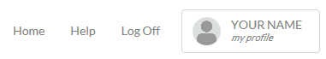

Comment postuler
Pour entamer une candidature, cliquez sur ADD NEW APPLICATION (AJOUTER UNE CANDIDATURE). La clé de sécurité du programme vous sera alors réclamée. Si vous ne connaissez pas la clé de sécurité du programme, essayez le nom de la société ou de l’organisme parrainant la bourse.

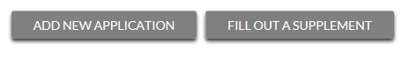

En tant que candidat(e), vous ne devez pas cliquer sur FILL OUT A SUPPLEMENT (REMPLIR UN SUPPLÉMENT). Ceci sera utilisé uniquement par une tierce partie qui remplit un formulaire de supplément requis pour votre candidature. Chaque candidature ne requiert pas un supplément. Assurez-vous de passer en revue les exigences relatives à chaque candidature.

Visionner les candidatures
Chaque candidature dispose de sa propre case. Vous verrez le nom du programme, le lien vers la candidature, la date limite de la candidature et le bouton Status (Statut).

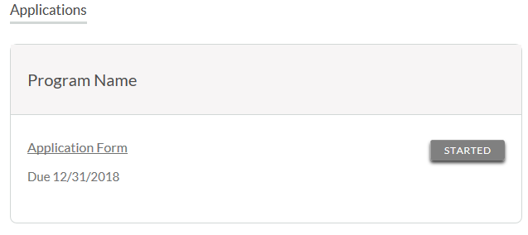

Boutons de statut des candidatures
Chaque candidature aura l’un des boutons Status (Statut) suivants :

Si votre bouton de statut est gris, cela signifie que vous n’avez pas encore cliqué sur le bouton Submit (Soumettre) à la dernière page de votre candidature. Si votre bouton de statut est orange, cela signifie que vous avez cliqué sur Submit (Soumettre) mais qu’il vous manque au moins un document ou supplément pour cette candidature.

Pour un statut détaillé des exigences de chaque candidature, cliquez sur le bouton Status (Statut).

Visionnement du statut détaillé
Une fois que vous cliquez sur le bouton Status (Statut), la page détaillée de votre statut apparaîtra. Voici un exemple. Nous examinerons ensuite la signification de chacun des statuts présentés.

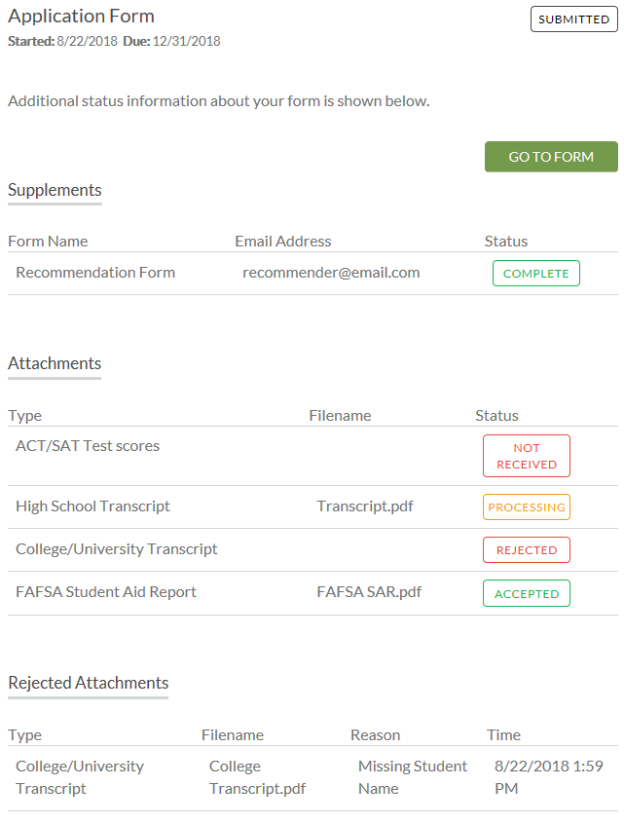

Section du formulaire de candidature
Cette section supérieure vous indique la date à laquelle vous avez démarré votre candidature, la date limite de dépôt de votre candidature, le statut de votre formulaire et elle vous fournit un bouton pour retourner à votre candidature.

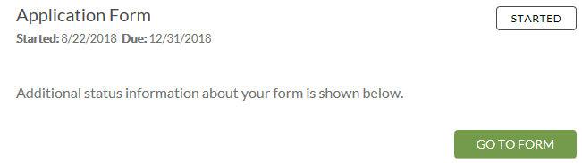

Si vous avez soumis votre formulaire de candidature en ligne, le statut afficherait :

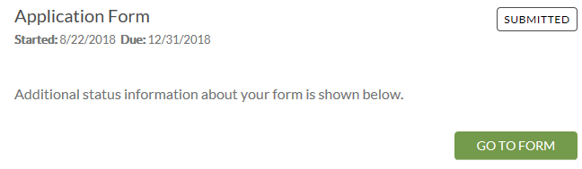

Section des pièces jointes
Cette section vous permet de suivre le statut de chaque pièce jointe ou pièce(s) justificative(s) requises pour votre candidature. Chaque candidature ne requiert pas des pièces jointes. Assurez-vous de passer en revue les exigences relatives à chaque candidature.

Il existe quatre (4) statuts de pièces jointes :

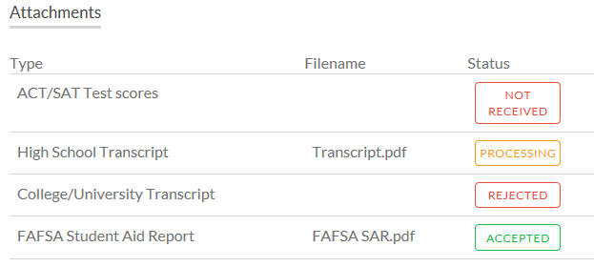

Ceci signifie que vous n’avez pas encore téléversé cette pièce jointe et qu’elle est requise pour que votre candidature soit considérée Complete (Complète).

Ceci signifie que votre pièce jointe a été téléversée et est, à l’heure actuelle, en attente d’un examen par ISTS. Les pièces jointes sont traitées dans les 5 à 7 jours ouvrables. Tous les documents téléversés avant la date limite de dépôt de la candidature seront pris en compte.

Ceci signifie que le document que vous avez téléversé n’était pas acceptable. Sous la section des pièces jointes, vous trouverez la section des Pièces jointes refusées. Elle vous expliquera pourquoi votre pièce jointe a été refusée.

La présente pièce jointe a été examinée par ISTS et vérifiée conforme à toutes les exigences requises pour cette pièce jointe.

Section des Pièces jointes refusées
Si vous avez téléversé un document qui ne respecte pas les exigences minimum pour la candidature, il sera refusé. Le statut de votre pièce jointe affichera :

Vous verrez le type de pièce jointe, le nom du fichier, la raison du refus et la date/heure de tel refus de votre document.

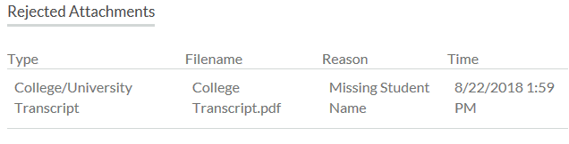

Pour téléverser un document corrigé, il vous suffit de cliquer sur GO TO FORM (ALLER AU FORMULAIRE) et de téléverser votre document. Assurez-vous d’avoir corrigé tous les problèmes indiqués comme raisons du refus, de façon à ce que votre document ne soit pas refusé une seconde fois.

Si la date limite est passée et que votre candidature n’est pas Complete (Complète) parce que votre document a été refusé après la date limite de dépôt d’une candidature, il est important que vous communiquiez immédiatement avec nous pour nous permettre de vous aider. La plupart des programmes permettent à ISTS de vous aider à corriger un document refusé dans les 5 à 7 jours ouvrables de durée de traitement suivant la date limite de dépôt d’une candidature. Cependant, cela n’est pas garanti. Veillez à suivre les instructions de téléversement figurant dans votre formulaire de candidature pour assurer que votre document satisfait tous les critères minimum.

Coordonnées des personnes-ressources
Les heures ouvrables du bureau ISTS sont du lundi au vendredi, de 8h00 à 17h00 (Heure normale du Centre). Des agents sont à votre disposition via clavardage en direct et courriel pendant ces heures. Utilisez le bouton Help (Aide) vert (comme illustré ci-dessous) dans le coin inférieur droit de votre écran pour communiquer avec nous. Vous pouvez même demander à être rappelé(e)!

